Grundeinstellungen _____________________________Nr:_________

Liegend | Korn |  | Handstopp |  | Bakenauflage
Liegend | Ring |  | Typ |  | Höhe
Liegend | Dicke |  | Position |  | Breite
Liegend | Position |  | Erhöhung |  | Verkantung
Liegend | 
Liegend | Irisblende |  | Riemen |  | Hakenkappe
Liegend | Grösse |  | Länge |  | Typ
Liegend | Filter |  | Armschlaufe |  | Horizontal
Liegend |  |  |  |  | Höhe
Liegend | Diopter |  |  |  | Verkantung
Liegend | Position |  |  |  | Abdrehung
Liegend | Horizontal
Liegend | Vertikal |  | Verkantung |  | Gewichte

Stehend | Korn | 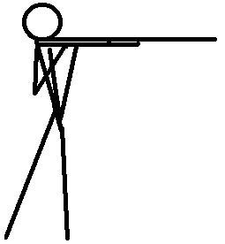 | Handstütze |  | Bakenauflage
Stehend | Ring |  | Typ |  | Höhe
Stehend | Dicke |  | Position |  | Breite
Stehend | Position |  | Erhöhung |  | Verkantung
Stehend |  |  | Verkantung
Stehend | Irisblende |  | Winkel |  | Hakenkappe
Stehend | Grösse |  | Neigung |  | Typ
Stehend | Filter |  |  |  | Horizontal
Stehend |  |  |  |  | Höhe
Stehend | Diopter |  |  |  | Verkantung
Stehend | Position |  |  |  | Abdrehung
Stehend | Horizontal
Stehend | Vertikal |  | Verkantung |  | Gewichte

Kniend | Korn |  | Handstopp |  | Bakenauflage
Kniend | Ring |  | Typ |  | Höhe
Kniend | Dicke | 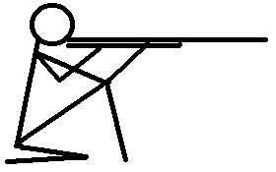 | Position |  | Breite
Kniend | Position |  | Erhöhung |  | Verkantung
Kniend | Irisblende |  | Riemen |  | Hakenkappe
Kniend | Grösse |  | Länge |  | Typ
Kniend | Filter |  | Armschlaufe |  | Horizontal
Kniend |  |  |  |  | Höhe
Kniend | Diopter |  |  |  | Verkantung
Kniend | Position |  |  |  | Abdrehung
Kniend | Horizontal
Kniend | Vertikal |  | Verkantung |  | Gewichte

